Рекомендации по результатам мониторинга уровня обученности учащихся по учебному предмету «Биология»
(2015/2016 учебный год)

Материалы подготовлены на основе результатов мониторингового исследования, проведенного Национальным институтом образования в соответствии с приказом Министра образования Республики Беларусь от 09.09.2015 № 712 «О проведении мониторинга качества общего среднего образования в 2015/2016 учебном году».

В ходе республиканского мониторинга уровня обученности учащихся в 2015/2016 учебном году изучалось качество образования по учебному предмету «Биология» по итогам второго года изучения биологии на II ступени общего среднего образования (VII класс); выявлялись факторы, обусловливающие результаты учебной деятельности учащихся по биологии. В мониторинге принимали участие 849 учащихся VIII класса.
При составлении контрольной работы по биологии учитывался международный опыт разработки диагностического инструментария (подходы к определению количества и соотношения видов заданий в контрольной работе, продолжительности проведения контрольной работы и др.). Учащимся было предложено выполнить в течение 45 минут контрольную работу, состоящую из 20 заданий, предполагающих выбор ответа из предложенных, краткий ответ и свободно конструируемый ответ. При составлении заданий использовались приемы создания ситуаций, вводящих в проблему, актуализирующих личностный опыт учащихся. Акцентировалось внимание на методах научного познания живой природы (эксперименте, наблюдении, выдвижении гипотез и их проверке).
В структуре контрольной работы по биологии было несколько групп разноуровневых заданий: «Царства живых организмов», «Ботаника с микроскопом», «Растительный мир» и «Биологический эксперимент». Каждая группа содержала текстовую либо графическую информацию проблемного характера, предварительно ознакомившись с которой, учащимся необходимо было выполнить соответствующие задания разного уровня.
Оценивание результатов выполнения отдельных заданий контрольной работы одновременно проводилось предметными комиссиями, созданными в учреждениях образования и в областных (Минском городском) институтах развития образования. Для оценивания заданий комиссиям были предоставлены методические рекомендации, разработанные в Национальном институте образования. В случае несовпадения результатов проверки двумя комиссиями задания перепроверялись третий раз специалистами Национального института образования.
Для определения факторов, обусловливающих результаты учебной деятельности учащихся, изучалась информация, предоставленная администрацией учреждений образования, о кадровом и материально-техническом обеспечении, об организации образовательного процесса по учебному предмету «Биология»; проводилось компьютерное анкетирование учащихся VIII класса.
Результаты выполнения контрольной работы по биологии.
В ходе мониторинга установлено наличие прямой зависимости между годовыми отметками учащихся по биологии и количеством правильных ответов на задания контрольной работы, соответствующие различным уровням усвоения учебного материала. При этом необходимо отметить, что результаты выполнения заданий учащимися с высоким, достаточным и средним уровнями усвоения учебного материала по итогам аттестации за 2014/2015 учебный год не вполне соответствуют ожидаемым. Так, учащиеся, имеющие отметки «9–10» по биологии за VII класс, дали наибольшее количество правильных ответов на все задания контрольной работы, однако не продемонстрировали высоких показателей выполнения заданий третьего, четвертого и пятого уровней. Менее 20% правильных ответов дали учащиеся данной категории при выполнении заданий, проверяющих умения применять знания в знакомой (и незнакомой) ситуации. Учащиеся, имеющие отметки «7–8» и «5–6» по биологии за VII класс, успешно справились только с заданиями, требующими узнавания и воспроизведения учебного материала.
Это может быть обусловлено новой формой и структурой контрольной работы, включающей тексты и иллюстрации, непривычными для учащихся формулировками ситуационных заданий.
Учащиеся лучше всего справились с заданиями, выполнение которых проверяло усвоение теоретических биологических знаний: фактов, терминов, понятий о живых организмах, их общих признаках и особенностях строения и процессов жизнедеятельности; царствах бактерий, протистов, грибов, растений; роли живых организмов в биосфере и деятельности человека. Количество правильных ответов учащихся на задания, выполнение которых требовало использования теоретических биологических знаний, в среднем составило 55,0% от максимально возможного количества правильных ответов всех учащихся на эти задания. Эти задания относились к первому и второму уровням усвоения учебного материала.
Этот же показатель по биологическим умениям учащихся значительно ниже. 23,2% правильных ответов дали учащиеся на задания, проверяющие теоретические умения (характеристика, сравнение, классификация, объяснение биологических явлений и процессов), и 19,8% правильных ответов – на задания, проверяющие практические умения (проведение биологического эксперимента, наблюдений). Задания (отдельные части заданий), проверяющие теоретические умения, относились к третьему и четвертому уровням усвоения учебного материала, практические – к пятому.
При этом с заданиями, выполнение которых требовало узнавания биологических фактов, явлений, объектов и выбора правильного ответа из предложенных вариантов, учащиеся справились в среднем в 61,8% случаев.
Узнали компоненты клетки (органа) растения на рисунках 80,7% учащихся; признаки живых организмов – 70,1% учащихся; их царства – 70,0% учащихся; ткани растений, их строение, функции знают 64,9% учащихся.
Однако только 46,4% учащихся выполнили верно задание, для выполнения которого необходимо было знать представителей охраняемых, культурных, дикорастущих и ядовитых растений; 46,1% учащихся справились с заданием, требующим знания характерных признаков и практического значения растений различных семейств.
На задания, в которых требовалось воспроизведение учебного материала в виде краткого ответа, в среднем учащиеся дали 48,2% правильных ответов.
Учащиеся продемонстрировали хорошее знание роли бактерий, протистов, грибов и растений в биосфере и деятельности человека – 72,9% восьмиклассников справились с заданием.
Хуже всего восьмиклассники знают особенности строения и функций органов растений (дали правильный ответ на задания только 41,5% и 36,3% учащихся соответственно) и названия семейств цветковых растений (выполнили задание 37,0% учащихся). В ответах учащихся на эти задания много ошибок, свидетельствующих о незнании учебного материала соответствующих тем. Учащиеся указывали следующие функции органов растений: «переносная, дыхательная, питательная»; приводили названия семейств: «масленовые, вигитотивные, американские, однодольные, ромашки, лишайники» и т.д.*
На задания, требующие от учащихся понимания и осознанного воспроизведения учебного материала в виде краткого ответа, в среднем было получено 25,3% правильных ответов.
Сравнить строение клеток двух живых организмов (указать на наличие ядра, хлоропластов, клеточной стенки и сделать вывод о сходстве/различии по данному признаку, принадлежности организмов к эукариотам/прокариотам, их способности к фотосинтезу) смогли 24,5% восьмиклассников. Правильно заполнили пропуски в сравнительной таблице семян однодольных и двудольных растений 26,1% учащихся.
Примеры заданий со сравнительными таблицами приведены ниже.

Пример 1. Сравните строение клеток этого** растительного организма с клетками грибов, заполнив пропуски в таблице: (вставьте необходимые знаки и пропущенные слова в таблицу на бланке ответов)

Строение клетки | Растение | Грибы | Выводы
Наличие ядра | + | + | Сходство. Растения и грибы относятся к ______________.
Наличие хлоропластов |  |  | Различие. К фотосинтезу способны только _____________.

Пример 2. Сравнивая строение семян капусты и кукурузы, Таня заполнила таблицу и вышла. Проводя опыты, Света случайно пролила воду на ее тетрадь. Помогите Свете восстановить записи Тани (вставьте необходимые цифры, знаки, слова в таблицу на бланке ответов).

Строение | Семена капусты | Семена кукурузы | Выводы
Семядоли (количество) | 2 |  | отличие
Семенная кожура (наличие)
Запас питательных веществ (наличие) | + | + | сходство
Зародыш (наличие) | + | + | сходство
____________________________________________
* Здесь и далее по тексту орфография и пунктуация в ответах учащихся сохранены.
** Рисунок с изображением растительного организма был предложен учащимся в предыдущем задании.

Имеют место ответы учащихся, свидетельствующие о непонимании ими значения терминов, отсутствии логики, неумении делать выводы на основании имеющейся информации.
Например, учащиеся пишут, что растения и грибы относятся к многоклеточным, а логический вывод из таблицы (пример 1) – к ядерным или эукариотам.
В другой сравнительной таблице (пример 2) указано, что у капусты 2 семядоли, и в выводе отмечено, что это отличие семян капусты от кукурузы. При этом учащиеся отвечают, что у кукурузы тоже 2 семядоли.
В следующей строке таблицы учащиеся указывают наличие у капусты и у кукурузы семенной кожуры, но в выводе пишут, что это отличие. Либо, поставив в соответствующих ячейках таблицы «+» и «–», пишут в выводе о сходстве.
На задания, в которых требовалось применить знания и умения и дать развернутый ответ, в среднем получено 6,3% правильных ответов учащихся.
С одним из заданий этой группы, в котором нужно было обосновывать необходимые условия для выращивания растений, агротехнические приемы, полностью справились 10,7% учащихся. Допустили ошибки при выполнении этого задания 53,5% учащихся, не приступили к его выполнению 35,8% учащихся.
При этом сумели применить знания о строении и жизнедеятельности растений для пояснения, аргументации 21,3% восьмиклассников. Продемонстрировали умение устанавливать причинно-следственные связи и делать выводы о необходимости агротехнических приемов для выращивания растений 17,1% учащихся.
Примеры вариантов задания и типичных ошибок в ответах учащихся приведены ниже.

Пример 3. Юра сделал вывод о значении лугового клевера в хозяйственной деятельности человека не только в качестве кормового растения, но и как средства улучшения плодородия почвы. Подтвердите или опровергните этот вывод. Поясните, почему Вы так считаете (запишите свой ответ в бланк ответов).
В тексте и предшествующих заданиях блока учащимся были даны подсказки о том, что клевер относится к семейству Бобовые, и на корнях у таких растений образуются клубеньки в результате симбиоза с бактериями, способными фиксировать атмосферный азот. Несмотря на это, учащиеся отвечали следующим образом:
«Нет, потому что…служит кормовым средством, значит он сорняк и будет вредить плодородию почвы»;
«нет, т.к. для плодородия способствуют черви, насекомые, а растения, приносящие только пищу для животных не могут улучшать плодородия почвы»;
«ухудшает почву, т.к. … высасывает все полезные вещества»;
«клевер это растение и не может быть удобрением».
Пример 4. Таня поместила семена капусты в стеклянную банку с глинистой почвой на глубину 7–8 см, регулярно поливала, но они не проросли. Артем сделал вывод, что зародыши капусты, скорее всего, задохнулись и погибли. Подтвердите или опровергните этот вывод. Поясните, почему Вы так считаете (запишите свой ответ в бланк ответов).
Большинство учащихся не использовали знания о глубине заделки семян, давали неверные ответы на уровне житейских представлений. Например: глина «плохо проводит свет», семена задохнулись, «т.к. не было света»; семенам нужны «не только минеральные вещества, которые есть у глины, но и витамины»; семена не могли задохнуться, потому что «это не живой организм; капусту надо было садить в грядку, а не в банку».
Пример 5. Растения томатов из первой пробирки Лера и Саша посадили в горшочки с подготовленной почвой. Саша посоветовал Лере поставить их в слабо освещаемое теплое место и регулярно поливать, чтобы побеги выросли быстрее. С какими советами Лере следует согласиться, а с какими – нет? Почему? (запишите свой ответ в бланк ответов)
С этим вариантом задания учащиеся справились лучше остальных, однако среди неправильных ответов следует отметить типичную ошибку: «нельзя ставить на свет, т.к. не будет фотосинтеза».
Пример 6. Стас предложил способ избавления от сорного растения пырея ползучего – как можно мельче разрубить его корневище. Можно ли согласиться с его рекомендацией? Почему? (запишите свой ответ в бланк ответов)
Большинство неправильных ответов на этот вариант задания связано с тем, что учащиеся не отличают понятия корневище и корень, пишут, что «сорняк погибнет без корня, при разрубе … не сможет дальше размножаться», либо рекомендуют «аккуратно разрубить корневище, чтобы он дальше не рос». Некоторые учащиеся считают, что «корни вездесущи», «корневище нельзя разрубить». Имеют место краткие ответы без должного пояснения, например, «няма смыслу»; «нет, из практики знаю».
С заданием, для выполнения которого необходимо было обосновать взаимосвязь строения и функций тканей (органов) растений, справились всего 1,8% учащихся. Более половины учащихся (57,0%) не приступили к выполнению этого задания. Ошиблись при его выполнении 41,2% учащихся. В первую очередь это связано с тем, что, как указано выше, восьмиклассники недостаточно хорошо знают учебный материал об особенностях строения и функций органов растений. Однако для выполнения задания учащимся достаточно было применить аналитические умения и использовать информацию, представленную в тексте и ранее предложенных к нему заданиях.
Например, в задании одного из вариантов учащимся нужно было обосновать взаимосвязь строения листа сирени и выполняемой им функции, объяснить, какие особенности внутреннего строения органа позволяют осуществлять фотосинтез. В тексте и предыдущих заданиях было написано: «под микроскопом на срезе этого вегетативного органа можно увидеть … мякоть с паренхимой зеленого цвета»; «в этом вегетативном органе происходит процесс фотосинтеза … при наличии воды и углекислого газа». К вопросу «В клетках какой ткани происходит этот процесс?» предлагался вариант ответа «фотосинтезирующая паренхима». В задании с рисунком требовалось указать, «какой цифрой обозначены хлоропласты в клетке этой ткани».
Если бы учащиеся внимательно прочитали текст и задания, то:
они сумели бы выстроить логическую цепочку «лист → фотосинтезирующая паренхима → хлоропласты», чтобы объяснить, какие особенности внутреннего строения органа позволяют осуществлять фотосинтез;
не могло бы быть таких ответов, как: «асаблівасці фатасінтэзу: ён не можа выкарыстоўвацца пры святле, вадзе, паветру (кіслароду)».
Однако только 2,0% учащихся справились с заданием данного варианта, 42,8% учащихся допустили ошибки при его выполнении, 55,2% учащихся к выполнению не приступили.
Неправильные ответы учащихся на аналогичные задания других вариантов контрольной работы также содержат логические ошибки, например: «корень имеет зону всасывания, это позволяет ему накапливать питательные вещества»; «благодаря корням и проводящей ткани началось развитие сахарного свекловодства».
С заданием, выполнение которого требовало применить знания и умения в незнакомой ситуации и дать развернутый ответ, справились 2,1% восьмиклассников. Ошиблись при выполнении задания или дали неполный ответ 71,6% учащихся, не приступили к его выполнению 26,3% учащихся.
Выполнение задания предусматривало владение учащимися комплексом умений использовать научные доказательства для обоснования оптимальных условий роста и развития растений, включая умения формулировать цель эксперимента, ставить биологический опыт, проводить наблюдения и анализировать их результаты, делать выводы с использованием исходных данных опыта и полученных результатов. Задание состояло из текста, описывающего ход реального биологического опыта, и пяти вопросов (пример 7).
Пример 7. Андрей прорастил семена гороха, отобрал 9 здоровых семян примерно одинакового размера с корнями длиной около 1,5 см. В три пронумерованные пробирки с влажной бумагой он поместил по 3 проросших семени и закрыл отверстия ватой. Первую пробирку поместил в холодильник (6–8 ºС), вторую – на окно (10–12 ºС), третью поставил на стеллаж в кабинете (16–18 ºС). Наблюдения показали, что прирост главного корня за сутки в первой пробирке в среднем составил 0,5 см, во второй – 1 см, в третьей – 1,5 см. На третий день эксперимент был завершен.
- Сформулируйте цель эксперимента.
- Для чего Андрей закрыл отверстия пробирок ватой?
- Зачем понадобилось помещать в каждую пробирку по 3 проростка, а не по одному?
- Была ли цель достигнута опытным путем?
- Сделайте вывод по результатам эксперимента (запишите ответы на задания в бланк ответов).

При выполнении задания сформулировать цель эксперимента смогли 22,4% учащихся. Ошиблись в постановке цели 44,9% учащихся, а 32,7% учащихся не приступили к выполнению этой части задания.
Чаще всего затруднения учащихся в постановке цели эксперимента были связаны с непониманием сути описанного опыта, незнанием соответствующего учебного материала. Например, цели эксперимента формулировались следующим образом: «Можно ли в песке вырастить живой организм?», «Узнать, есть ли у редиса воздушные корни», «За счет чего могут погибать растения».
Проблемой для учащихся оказалась необходимость формулирования цели с использованием предметной терминологии.
Отвечая на вопросы по постановке биологического опыта и проведению наблюдений, учащиеся допустили много ошибок, свидетельствующих о неспособности к переносу знаний и умений в конкретную ситуацию с высокой степенью неопределенности. Так, на вопрос о том, для чего отверстия пробирок с проросшими семенами гороха и влажной бумагой закрыли ватой, учащиеся отвечали: «чтобы туда не попадал кислород, бактерии, … мусор и выхлопные газы».
Неверные ответы на вопрос «Зачем понадобилось помещать в каждую пробирку по 3 проростка, а не по одному?» свидетельствуют о незнании учащимися методики проведения опытов и учебного материала о корне. Например, учащиеся считают, что это необходимо для того, «чтобы корни совместились и образовали главный корень»; «чтобы они сформировались в один большой проросток, и так он вырос быстрее»; «проростки корней гороха цеплялись друг за друга и росли» и т.д. Некоторые учащиеся думают, что «проростки растут только парами; для роста и развития нужно растение другого пола».
Возможные наблюдения в ходе опыта учащиеся чаще всего описывают наугад, не опираясь на исходные данные и цель эксперимента, например: «первая пробирка зацвела»; «корням было мало места поэтому они росли вверх».
Сделать выводы с использованием исходных данных опыта и полученных результатов оказалось для восьмиклассников труднее всего. Сформулировали выводы по результатам эксперимента 10,2% учащихся.
Неверные выводы учащихся чаще всего были обусловлены неверным пониманием цели эксперимента, например: «Артем узнал, что у редиса мочковатый корень»; в «результате эксперимента выяснилось, что семена редиса лучше растут в песке, чем в вате».
Также имели место выводы, не соответствующие ни сформулированной учащимися цели, ни описанным в тексте условиям эксперимента. Например, в выводе отражено, что «растениям нужны вода, минеральные вещества, воздух, свет, тепло». Но влияние минеральных веществ и света в данном эксперименте не исследовалось.
Часто учащиеся делали выводы, не опираясь на цель и полученные результаты, а используя только информацию о ходе эксперимента, например, времени проведения: «горох растет три дня, добился результата только через две недели». Кроме того, учащиеся допустили много ошибок из-за незнания учебного материала, например: «нужно, чтобы … рос без участия кислорода».
Неумение учащихся использовать имеющиеся у них теоретические знания для формулировки вывода приводит к написанию ими общих фраз, например: «произошло изменение растений, где-то они улучшились, где-то ухудшились»; «растения готовы на все для того чтобы получить воду и продолжать расти»; «нужно проводить эксперименты, чтобы узнавать что-то новое».
В ходе анализа результатов выполнения учащимися заданий контрольной работы по биологии выявлено, что учащиеся испытывают затруднения при использовании теоретических знаний в конкретной ситуации. Причиной этого могут быть трудности процесса абстрагирования, что, по мнению ученых, связано с недостаточным владением учащимися «приемами умственной работы, которым необходимо специально обучать».
Факторы, обусловливающие результаты учебной деятельности учащихся по биологии.
В качестве факторов, которые могли повлиять на уровни усвоения учащимися учебного материала по биологии, рассматривались:
– квалификационная категория и стаж работы учителей биологии;
– образование родителей (людей, которые их заменяют) учащихся;
– наличие в семье у учащихся выхода в Интернет, книг, которые можно использовать при выполнении учебных заданий; использование учащимися интернет-ресурсов, книг при выполнении учебных заданий;
– количество пропущенных учащимися учебных занятий по биологии;
– мотивация учебной деятельности учащихся;
– затруднения учащихся при изучении учебного предмета;
– тревожность учащихся;
– активность учебно-познавательной деятельности учащихся на учебных занятиях по биологии;
– организация образовательного процесса по учебному предмету «Биология».
- Квалификационная категория и стаж учителей биологии.
Для выявления влияния категории и стажа на качество образования по биологии использовался метод дисперсионного анализа, в ходе которого сделан вывод о незначительном влиянии стажа работы и, в меньшей степени, квалификационной категории учителей биологии на результаты выполнения учащимися контрольной работы.
- Образование родителей (людей, которые их заменяют) учащихся.
Контрольную работу по биологии на высоком, достаточном и среднем уровнях выполнили 43,0% учащихся, у которых хотя бы один из родителей имеет высшее образование, и 26,4% учащихся, родители которых не имеют высшего образования.
- Использование учащимися книг при выполнении учебных заданий.
В ходе анкетирования восьмиклассников установлено, что контрольную работу по биологии на высоком, достаточном и среднем уровнях выполнили 40,2% учащихся, чаще всего использующих книги для выполнения учебных заданий, и 35,1% учащихся, чаще всего использующих интернет-ресурсы.
- Количество пропущенных занятий по учебному предмету «Биология».
В ходе анализа предоставленных администрацией учреждений образования сведений о пропусках учебных занятий по биологии в 2014/2015 учебном году учащимися, принимавшими участие в исследовании, установлено, что восьмиклассники, не пропускавшие учебные занятия в прошлом учебном году, усвоили учебный материал по биологии лучше, чем учащиеся, пропустившие более 20% учебных занятий. Контрольную работу по биологии на высоком, достаточном и среднем уровнях выполнили 50,0% восьмиклассников, не пропускавших учебные занятия, и 33,1% восьмиклассников, пропустивших более 20% учебных занятий (диаграмма 1).

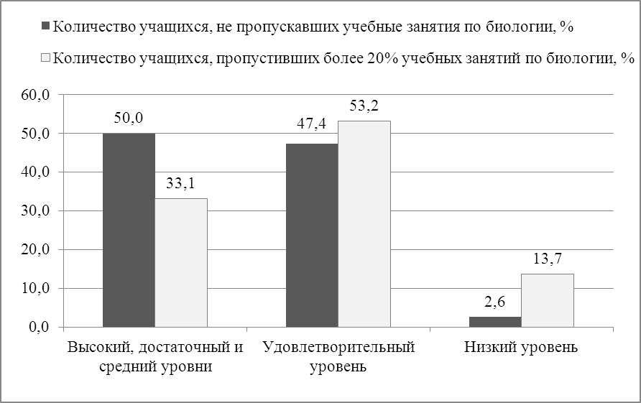
Диаграмма 1 – Распределение учащихся по уровням усвоения учебного материала по учебному предмету «Биология» (по результатам выполнения контрольной работы) в зависимости от пропущенных учебных занятий

- Мотивация учебной деятельности учащихся.
Контрольную работу по биологии на высоком, достаточном и среднем уровнях выполнили 34,8% восьмиклассников с положительной мотивацией к изучению биологии и 24,7% восьмиклассников с отрицательной мотивацией (диаграмма 2).

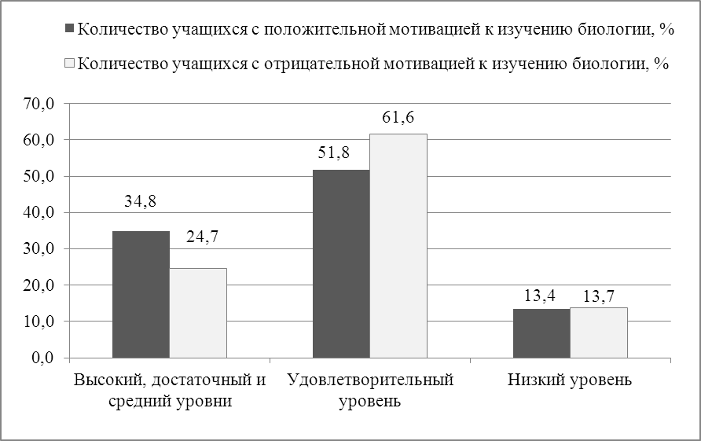
Диаграмма 2 – Распределение учащихся по уровням усвоения учебного материала по учебному предмету «Биология» (по результатам выполнения контрольной работы) в зависимости от вида мотивации к изучению биологии

- Затруднения учащихся при изучении биологии.
По мнению учащихся VIII класса, выполнивших контрольную работу на удовлетворительном и низком уровнях, их затруднения при изучении биологии в прошлом учебном году были связаны с:
– отсутствием способностей к изучению учебного предмета (15,9% учащихся с удовлетворительным и 19,3% учащихся с низким уровнями усвоения учебного материала);
– сложным языком изложения учебного материала в учебном пособии (11,6% и 15,8% учащихся соответственно);
– пропущенными учебными занятиями и ненаверстанным учебным материалом (14,8% и 14,9% учащихся);
– большим объемом предлагаемой информации, который не успевали усвоить на уроке (12,5% и 11,4% учащихся);
– непониманием объяснения учителя (5,4% и 11,4% учащихся).
В ходе анкетирования восьмиклассников также выявлено, что 19,3% учащихся, принимавших участие в исследовании, испытывали тревогу из-за плохих отметок по биологии. По мнению 8,4% учащихся, причиной их тревоги являлось отсутствие ситуации успеха на учебном занятии по биологии. Испытывали тревогу по причине насмешек одноклассников 4,8% учащихся, из-за отсутствия взаимопонимания с учителем биологии – 3,5% учащихся.
При этом восьмиклассники, выполнившие контрольную работу на высоком и достаточном уровнях, считают себя успешными при изучении биологии благодаря тому, что они:
– были внимательными на учебных занятиях (77,8% учащихся с высоким и 70,1% учащихся с достаточным уровнями усвоения учебного материала);
– всегда выполняли домашние задания (66,7% и 69,0% учащихся соответственно);
– всегда понимали объяснение учителя (66,7% и 60,9% учащихся);
– без труда запоминали новый учебный материал (77,8% и 46,0% учащихся);
– никогда не опаздывали на учебные занятия по учебному предмету (33,3% и 57,5% учащихся);
– могут самостоятельно изучить новую тему по учебному пособию (33,3% и 48,5% учащихся);
– получали помощь со стороны родителей, когда что-то было непонятно (44,4% и 29,9% учащихся);
– занимались с репетитором по учебному предмету (11,1% и 2,3% учащихся).
- Активность учебно-познавательной деятельности учащихся на учебных занятиях по биологии.
В ходе анкетирования восьмиклассников установлено, что на учебных занятиях по биологии 49,9% учащихся, принимавших участие в исследовании, занимают активную положительную позицию: внимательно слушают учителя, дополняют и исправляют ответы одноклассников, активно участвуют в обсуждении вопросов и заданий, задают вопросы учителю, если что-то непонятно.
Внимательно слушают учителя, выполняют предложенные им задания, но при этом не стараются проявлять активность, занимая пассивную положительную позицию, 43,1% учащихся.
Невнимательно слушают учителя и ответы одноклассников, повторяют учебный материал, по которому их могут спросить, не переспрашивают учителя о том, что было непонятно, 5,8% учащихся. Занимаются другим делом, ждут, когда закончится учебное занятие, 0,8% учащихся.
При этом отмечается тенденция к уменьшению доли учащихся с активной положительной позицией и увеличению доли учащихся с пассивной положительной позицией от достаточного к низкому уровню усвоения учебного материала (по результатам выполнения контрольной работы по биологии) (рисунок).
Это позволяет сделать вывод о положительном влиянии активности учащихся на учебных занятиях по биологии на результаты выполнения ими контрольной работы.
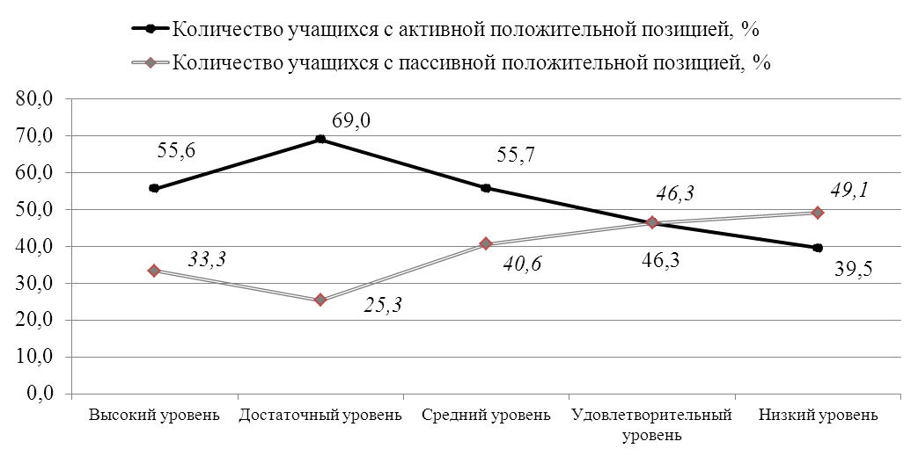Рисунок – График распределения учащихся по уровням усвоения учебного материала по учебному предмету «Биология» (по результатам выполнения контрольной работы) в зависимости от активности на учебных занятиях

- Организация образовательного процесса по учебному предмету «Биология».
В ходе анкетирования восьмиклассники, выполнявшие контрольную работу по биологии, отметили, что на учебных занятиях по биологии часто:
учащиеся выполняют тесты, проверочные и самостоятельные работы (76,7% учащихся);
учитель весь урок объясняет новый учебный материал (59,6% учащихся).
При этом очень редко учитель:
просит сформулировать цель урока, проблему, сделать вывод (44,8% учащихся);
подводит итог в конце учебного занятия: «Что мы узнали нового? Чему научились?» (29,2% учащихся);
приводит примеры, где могут использоваться знания по биологии (27,8% учащихся).
По информации, предоставленной администрацией учреждений образования, основной причиной затруднений в организации учебных занятий по биологии является недостаточное материально-техническое и учебно-методическое обеспечение образовательного процесса по учебному предмету «Биология»:
в учреждениях образования устарело учебное оборудование для лабораторных и практических работ, демонстрационного эксперимента, что делает невозможным реализацию практической части учебной программы по учебному предмету «Биология»;
в учебных пособиях по биологии язык изложения учебного материала недостаточно доступен для учащихся;
учителя биологии недостаточно обеспечены методическими пособиями для педагогов;
использование электронных средств обучения затруднено в связи с несоответствием необходимых требований и материально-технического обеспечения кабинетов биологии.

Результаты республиканского мониторинга уровня обученности учащихся по биологии позволяют сделать следующие выводы:
1. В ходе мониторинга установлено наличие прямой зависимости между годовыми отметками учащихся и количеством правильных ответов на задания контрольной работы, соответствующие различным уровням усвоения учебного материала. Однако результаты выполнения заданий учащимися с высоким, достаточным и средним уровнями обученности по итогам аттестации за 2014/2015 учебный год ниже ожидаемых.
Полученные результаты могут быть обусловлены новой формой и структурой контрольной работы, включающей тексты и иллюстрации, непривычными для учащихся формулировками ситуационных заданий.
2. Учащиеся лучше всего справились с заданиями, выполнение которых проверяло усвоение теоретических биологических знаний, однако испытывали затруднения при необходимости использовать знания в конкретной ситуации. Причиной этого являются трудности процесса абстрагирования, недостаточное владение учащимися приемами умственной работы, которым необходимо специально обучать.
3. Лучшие результаты выполнения контрольной работы по биологии продемонстрировали учащиеся, у которых:
имеет высшее образование хотя бы один из родителей;
отсутствуют пропуски учебных занятий в течение учебного года;
есть положительная мотивация к изучению биологии;
наблюдается активность учебно-познавательной деятельности на учебных занятиях.
4. По информации, предоставленной администрацией учреждений образования: педагоги испытывают трудности в реализации практической части учебной программы из-за недостаточного материально-технического обеспечения кабинетов биологии; назрела необходимость в совершенствовании учебных пособий по биологии с целью обеспечения доступности языка изложения учебного материала, в разработке нового поколения методических пособий для учителей биологии, электронных средств обучения.

С учетом вышеизложенного в процессе обучения учебному предмету «Биология» рекомендуется:
учителям биологии:
- На учебных занятиях по биологии включать учащихся в активную учебно-познавательную деятельность с учетом их индивидуальных особенностей.
- С целью развития мыслительной деятельности учащихся в процессе обучения биологии рассматривать изучаемые элементы содержания с различных точек зрения, смещая акцент на понимание, самостоятельный анализ и применение изученного; использовать проблемные ситуации; применять логические приемы (сравнения, противопоставления, аналогии, классификации, систематизации, установления причин и выяснения взаимосвязи, обобщения и др.); уделять особое внимание рассмотрению сути биологических явлений и процессов, формированию у учащихся умений применять теоретические знания для описания и объяснения научных фактов в конкретных жизненных ситуациях, аргументации своей точки зрения.
- В процессе обучения учебному предмету и при организации контроля и оценки результатов учебной деятельности предлагать учащимся практико-ориентированные ситуационные задания, в которых необходимо применять усвоенные знания для характеристики, сравнения, классификации, объяснения биологических явлений и процессов, проведения биологического эксперимента, наблюдений; устанавливать причинно-следственные связи и формулировать выводы с использованием предметной терминологии. Следует избегать использования тестов, в которых нет заданий, предусматривающих краткий ответ и развернутый ответ.
Задания должны быть разноуровневыми, могут относиться к одной проблемной ситуации, описанной в тексте или представленной в графическом виде, а также в аудио-, видеоформатах. Важно, чтобы ситуация имела практическое значение и личностную значимость для учащихся, а поставленная проблема – межпредметный характер. Описание ситуации может содержать избыточную информацию и необходимые данные для выполнения заданий.
Рекомендации по формулированию заданий представлены в следующей таблице.

Таблица – Рекомендации по формулированию заданий

Компоненты структуры заданий | Глаголы для конструирования заданий
Ознакомление | Сформулируйте..., укажите…
Понимание | Изложите основную идею…, объясните…, сделайте вывод…
Применение | Используйте…, проиллюстрируйте…, докажите…
Анализ | Найдите…, проверьте…, сравните…, классифицируйте…
Синтез | Предскажите…, измените…, улучшите…, предложите…
Оценка | Составьте мнение…, обсудите…, аргументируйте…, рекомендуйте…, убедите…

- При проведении лабораторных и практических работ необходимо акцентировать внимание учащихся на каждом этапе проведения работы, выстраивании логики эксперимента, установлении причинно-следственных связей для выявления научных доказательств наблюдаемых биологических явлений и их интерпретации.

Администрации учреждений общего среднего образования:
– включить в план работы учреждений образования на 2016/2017 учебный год мероприятия по контролю реализации на учебных занятиях по биологии практической части учебной программы (проведение лабораторных и практических работ с использованием соответствующего оборудования и реактивов);
– своевременно подавать сведения о необходимости обновления оборудования и реактивов, необходимых для проведения лабораторных и практических работ по биологии, в местные органы управления образованием.

Органам управления образованием:
– обеспечивать своевременное обновление кабинетов биологии оборудованием и реактивами, необходимыми для проведения лабораторных и практических работ, в установленном порядке.

Районным методическим объединениям учителей биологии:
– усилить практическую составляющую методической работы по следующим направлениям:
- реализация принципа связи обучения с жизнью на уроках биологии;
- использование межпредметных связей биологии с химией, физикой и географией в образовательном процессе;
- развитие у учащихся специальных и общеучебных умений при обучении биологии;
- проведение биологического эксперимента на учебных занятиях и во внеклассной работе с учащимися.

Учреждениям высшего образования, Академии последипломного образования, областным (Минскому городскому) институтам развития образования:
– включить в планы подготовки специалистов следующие вопросы:
- формирование естественнонаучной грамотности учащихся средствами учебного предмета «Биология»;
- формирование читательской грамотности учащихся средствами учебного предмета «Биология»;
- эффективные методы и приемы совершенствования специальных и общеучебных умений учащихся на учебных занятиях по биологии;
- проблемное обучение биологии с использованием межпредметных связей;
- разноуровневые практико-ориентированные задания по биологии: составление, использование, оценивание;
- методика проведения биологического эксперимента, анализ и оценивание практических биологических умений учащихся.

Авторам УМК по учебному предмету «Биология»
при подготовке компонентов УМК к переизданию:
– обеспечить доступность языка изложения учебного материала для учащихся в соответствии с их возрастными особенностями;
– дополнить содержание учебных пособий практико-ориентированными ситуациями, конкретными примерами, раскрывающими роль биологической науки в жизни каждого учащегося, его ближайшего окружения, общества в целом;
– привести для учащихся необходимые теоретические пояснения, связанные с процедурой проведения биологического эксперимента;
– включить в методические пособия для педагогов примерные комплексы разноуровневых ситуационных заданий с рекомендациями по их использованию в образовательном процессе;
– усилить пособия для педагогов методическими рекомендациями по организации проведения учащимися биологического эксперимента и анализу практических умений учащихся.

Материалы подготовлены специалистами управления мониторинга качества образования Национального института образования

Ротенберг, В.С. Мозг. Обучение. Здоровье: Кн. для учителя / В.С. Ротенберг, С.М. Бондаренко. – Просвещение, 1989. – 239 с.

